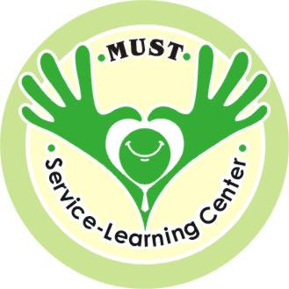 MUST Learning through Serving~
2009明新科技大學服務學習學術研討會
研討會報名表

姓 名
單位名稱
職 稱
通訊資料 | 電 話 | 公：  私： | 傳 真 | 公：  私：
通訊資料 | E-mail |  | 手 機
通訊資料 | 地 址
用 餐 | □葷食 □素食（□蛋奶素；□全素）
交通方式 | □自行開車前往（車號：____________）  □搭乘專車  （請於2009年06月18日（星期五）上午08:00~08:15於  高鐵新竹站集合，08:15準時發車。）

※備註：
- 請於2009年06月05日（星期五）前，填妥本研討會報名表後，寄至hcc@must.edu.tw，並於郵件主旨註明「2009服務學習學術研討會報名表」；或傳真至03-5591472。
- 聯絡人：明新科技大學服務學習中心 邱筱琪小姐
聯絡電話：03-5593142轉2328

